עיבוד תמונה – תרגיל מס' 3

הערה: בחרנו לעבוד לאורך כל התרגיל עם התמונה ‘bird.pgm’ הבאה:

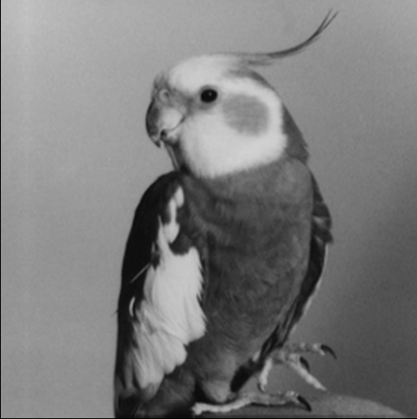

שאלה 1

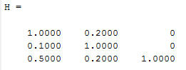הרצנו את הפקודה הבאה computeProjective(‘bird.pgm’, H), כאשר H היא המטריצה הבאה כפי שהוגדרה בתרגיל:

וקיבלנו את התוצאה:

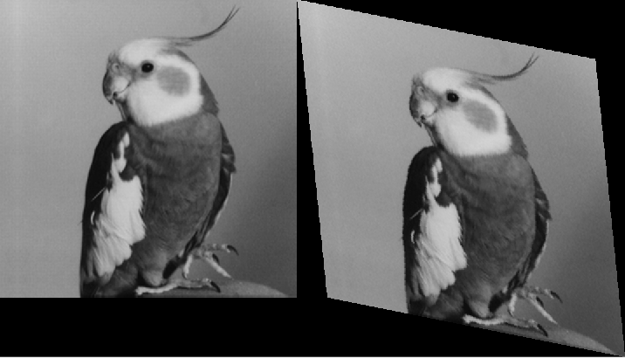

כאשר השתמשנו בפונקציות imshow(appendimages(im1, im2)) על מנת להציג את התמונות זו לצד זו.

שאלה 2